Innovatív jármű- és gyalogos-forgalommenedzsment alkalmazást fejlesztettek a Széchenyi István Egyetemen
Akadálymentes és folyamatos jármű-, illetve gyalogosközlekedést tesz lehetővé az UniParking elnevezésű forgalommenedzsment-alkalmazás, amelyet az Uni Inno Zrt.-nél, a győri Széchenyi István Egyetem százszázalékos tulajdonában lévő vállalkozásnál fejlesztettek ki. Az innováció a valós piaci igényeket kiszolgálva a beléptetést és forgalomirányítást is új szintre emeli a felhőalapú rendszer segítségével.
A Széchenyi István Egyetem elkötelezett az innovációk létrehozása iránt, az általa alapított Uni Inno Zrt. célja pedig a szellemi alkotások támogatása, a fejlesztési eredmények hasznosításának elősegítése. Az NKFIH 2021-1.1.4-GYORSÍTÓSÁV pályázaton nyertes projekt során a cég az Uninet Kft. és a Digitális Fejlesztési Központ szakértőinek bevonásával speciális rendszert valósított meg. Az UniParking forgalommenedzsment-alkalmazás sajátossága, hogy az eddigieknél sokkal rugalmasabban és könnyebben integrálja az adott területen található kapukat, ajtókat, sorompókat, több technológiával elősegítve a belépéshez szükséges jogosultság meghatározását és kezelését.
„A gyalogosbeléptetés esetében a klasszikus kártyás megoldást azzal egészítettük ki, hogy az alkalmazásban virtuális kártyát tudunk létrehozni, amely igény esetén rendszeres vagy egyszeri belépésre is jogosíthat” – fogalmazott Daliás Tibor, az egyetem Digitális Fejlesztési Központjának fejlesztőmérnöke. Hozzátette, a járműforgalom esetében a hagyományos rendszámfelismerő rendszerhez ugyancsak kioszthatók hasonló jogosultságok.
„Ezt egészítettük ki azzal a foglaltságjelző rendszerrel, amely kameraképek és a mesterséges intelligencia segítségével működik. Mindez jelentősen megkönnyíti a felhasználók dolgát, akik így az alkalmazásban arról is tájékozódhatnak, hogy a területen belül hol találnak szabad parkolóhelyet” – fogalmazott. A költséghatékonyságot növeli, hogy a kameraképek feldolgozása kiválthatja a fizikai foglaltságjelző berendezéseket, hiszen a mesterséges intelligencia felismeri a szabad helyeket.
A rendszer felépítése moduláris, tehát teljes egészében a megrendelő igényeire szabható. Az alkalmazás akkor is használható, ha csak a gyalogos- vagy csak a járműves rendszerre van szükség, ha teljesen új rendszert kell kiépíteni, sőt akkor is, ha valaki a meglévőt szeretné „felokosítani”.
A mai kor embere magától értetődőnek tartja a mobilitást, így a járművek száma rohamosan növekszik. Ezek kezelése, elhelyezése viszont egyre nehezebb feladat, főleg a nagy forgalmú intézményeknél, kereskedelmi egységeknél. „Innovációnk abban segít, hogy a beléptetés és a forgalomirányítás folyamatai egyszerűbbé, gyorsabbá és biztonságosabbá váljanak. Olyan integrált megoldásokat kínálunk, amelyek zökkenőmentesen kezelik a járművek és a gyalogosok mozgását, biztosítva a hozzáférési jogosultságok precíz kezelését. A felhőalapú rendszer lehetővé teszi a valós idejű azonosítást és a biztonsági rendszerek folyamatos kommunikációját, hogy minden helyzetben kontroll alatt lehessen tartani a forgalmat a szoftver segítségével. Az azonnali megjelenítést erősíti az 5G-képes kommunikáció” – összegezte a fejlesztőmérnök.
Az UniParking rendszer egyaránt alkalmas bevásárlóközpontok, sportlétesítmények, iroda- és parkolóházak, parkolóudvarok, ipari létesítmények, kórházak, közszolgálati intézmények, valamint turisztikai célú attrakciók forgalommenedzselésére. Használatával a parkolók kihasználtsága is növelhető, amely sok esetben többletnyereséget jelent.
Sajtókapcsolat:
- Hancz Gábor, igazgató
- Kommunikációért és Sajtókapcsolatokért Felelős Igazgatóság
- +36 96 503 400/3788
- hancz.gabor@sze.hu
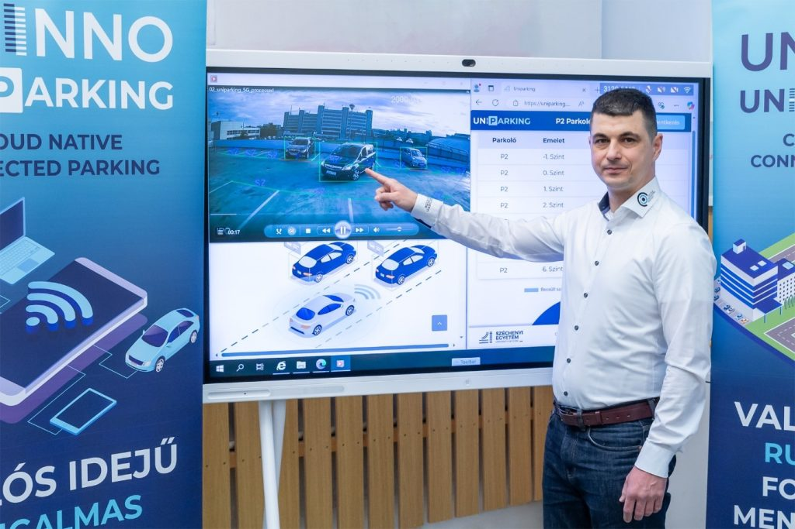 | © Fotó: Adorján András/Széchenyi István Egyetem
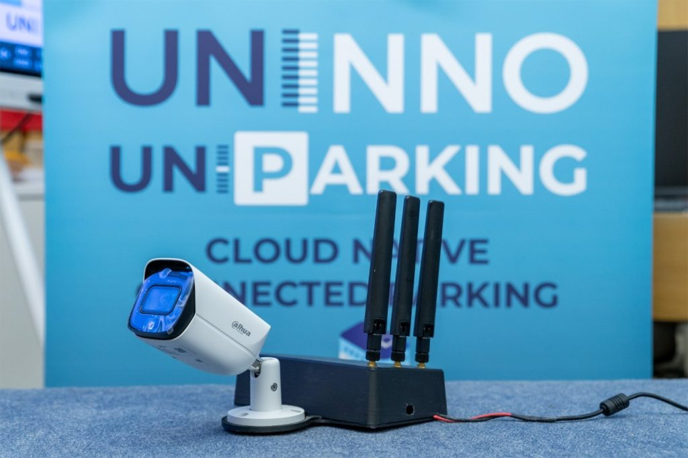 | © Fotó: Adorján András/Széchenyi István Egyetem
Eredeti tartalom: Széchenyi István Egyetem
Továbbította: Helló Sajtó! Üzleti Sajtószolgálat
Ez a sajtóközlemény a következő linken érhető el:

